Partie C – Elora

Trajectoires d’émissions et transitions systémiques compatibles avec un réchauffement planétaire de 1,5 °C

Il faut réduire méthane, carbone suie, aérosols
Réduire intensité énergétique, utilisation ressources, augmentation taux décarbonation ➔ En contradiction avec DD (dév durable)

Fin de l’année 2017, les émissions de CO2 depuis l’époque préindustrielle avaient réduit le budget carbone total pour l’objectif de 1,5 °C d’environ 2 200 ± 320 GtCO2
Le budget carbone restant qui en résulte est encore grevé par les émissions actuelles de 42 ± 3 GtCO2 par an
/ !\ Choix mesure T° fait varier le BC (budget carbone)
- Si T° moyenne de l’air à la surface du globe, BC estimé à 580 GtCO2 pour une probabilité de 50 % de parvenir à limiter le réchauffement planétaire à 1,5 °C et à 420 GtCO2 pour une probabilité de 66 % (degré de confiance moyen).
- Si T° moyenne à la surface du globe, BC restant estimé à 770 GtCO2 et 570 GtCO2 pour une probabilité de 50 % et de 66 %

Bcp D’incertitudes !
- La réponse du climat aux émissions de CO2 et d’autres gaz que le CO2 représente ± 400 GtCO2 et celles qui concernent le niveau de réchauffement historique, ± 250 GtCO2
- Dégagement supplémentaire de CO2 par dégel pergélisol et méthane dans terres humides : réduction possible des budgets de 100 GtCO2
- Le niveau futur d’atténuation des émissions d’autres gaz que le CO2 pourrait modifier le budget carbone de 250 GtCO2 dans un sens ou dans l’autre

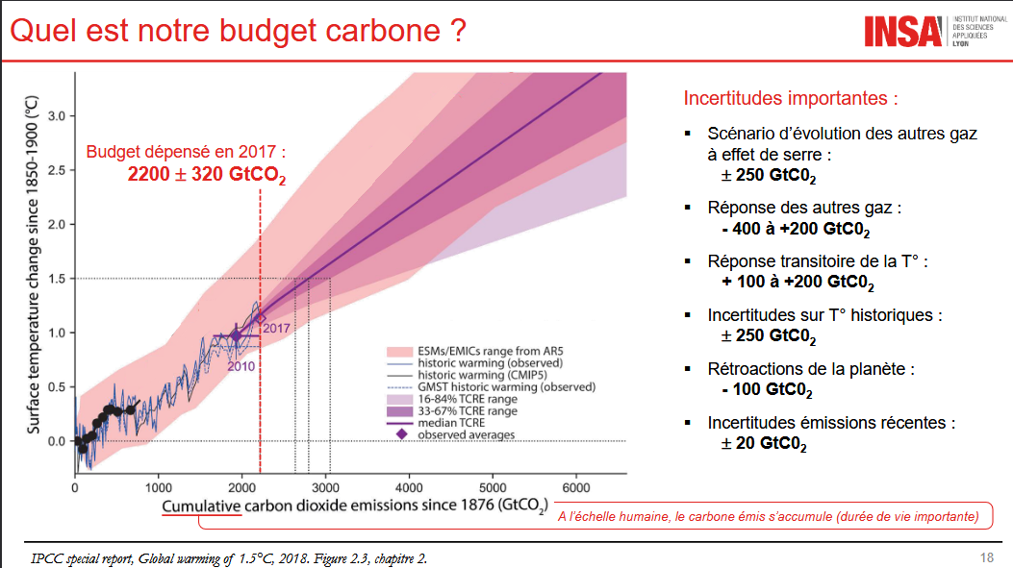
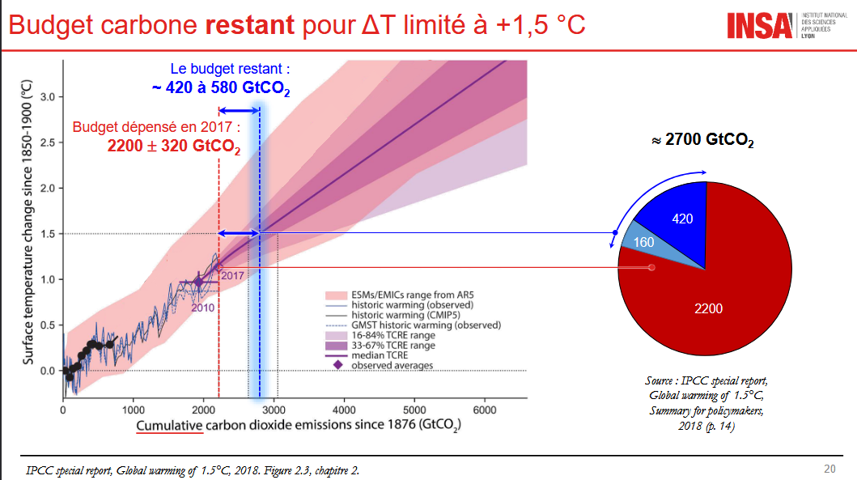
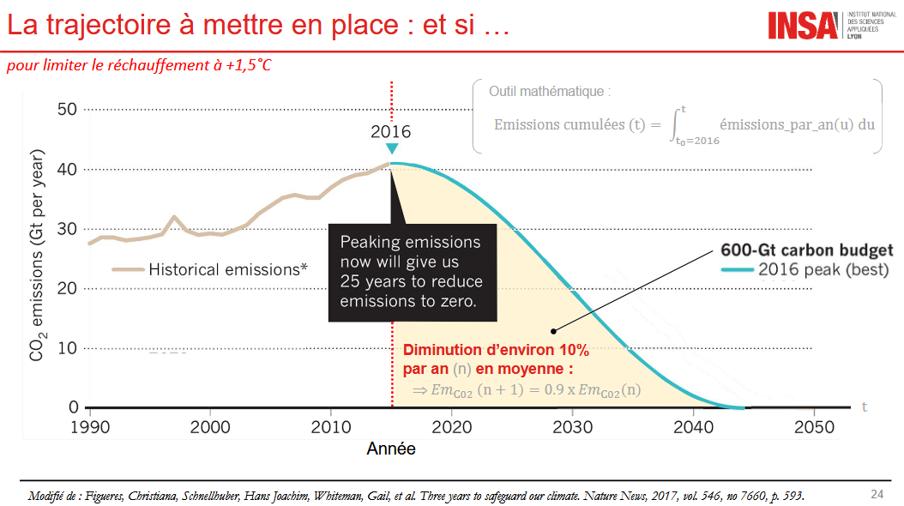
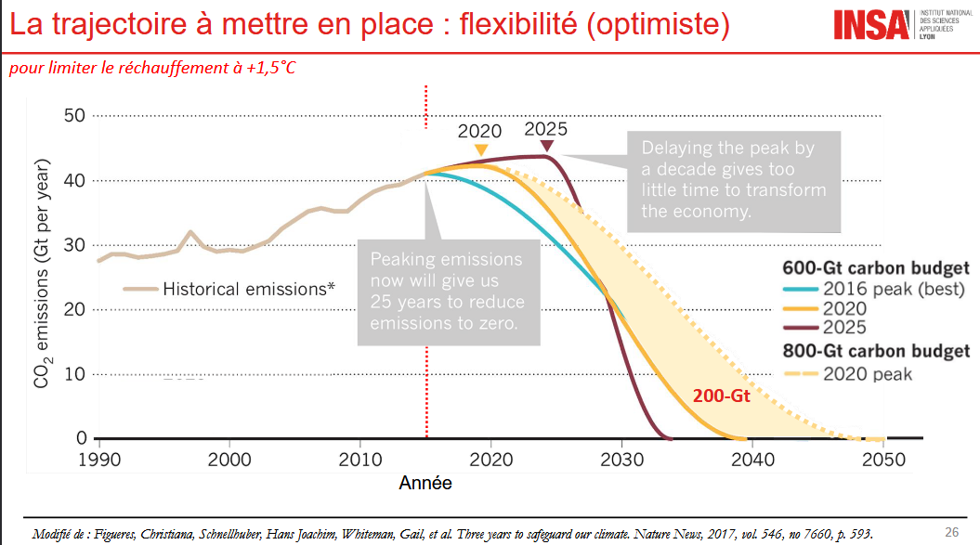

Equations de Kaya

